АДМИНИСТРАЦИЯ ПЛОСКОСЕМИНСКОГО СЕЛЬСОВЕТА
РЕБРИХИНСКОГО РАЙОНА
АЛТАЙСКОГО КРАЯ

ПОСТАНОВЛЕНИЕ
20.07.2021г. № 18 п. Плоскосеминский

О внесении изменений в постановление Администрации Плоскосеминского сельсовета Ребрихинского района Алтайского края от 30.06.2020 № 23 «Об утверждении реестра и схемы размещения мест (площадок) накопления твердых коммунальных отходов на территории муниципального образования Плоскосеминский сельсовет Ребрихинского района Алтайского края»
В соответствии с Федеральным законом от 06.10.2003 г. №131-ФЗ «Об общих принципах организации местного самоуправления в Российской федерации», с Федеральным законом от 24.06.1998 г. № 89-ФЗ «Об отходах производства и потребления», постановлением Правительства Российской Федерации от 31.08.2018 г. № 1039 «Об утверждении Правил благоустройства мест (площадок) накопления твердых коммунальных отходов и ведения их реестра», на основании Устава муниципального образования Плоскосеминский сельсовет Ребрихинского района Алтайского края,
ПОСТАНОВЛЯЮ:
1. Внести изменения в реестр размещения мест (площадок) накопления твердых коммунальных отходов, в том числе крупногабаритных отходов, на территории муниципального образования Плоскосеминский сельсовет Ребрихинского района Алтайского края и утвердить в новой редакции (Приложение 1).
2. Внести изменения в схему размещения мест (площадок) накопления твердых коммунальных отходов, в том числе крупногабаритных отходов, на территории муниципального образования Плоскосеминский сельсовет Ребрихинского района Алтайского края и утвердить её в новой редакции (Приложение 2).
3. Обнародовать настоящее постановление на информационном стенде Администрации Плоскосеминского сельсовета, а также на официальном сайте Администрации Ребрихинского района Алтайского края в рубрике «Плоскосеминский сельсовет».
4. Контроль за исполнением настоящего постановления оставляю за собой.

Глава сельсовета В.Ф. Игумина

Антикоррупционная экспертиза муниципального правового акта проведена. Коррупциогенных факторов не выявлено.
Глава сельсовета В.Ф. Игумина

Приложение № 1
к постановлению Администрации
Плоскосеминского сельсовета
Ребрихинского района
Алтайского края
от 20.07.2021 № 18

РЕЕСТР
мест (площадок) накопления твердых коммунальных отходов на территории муниципального образования Плоскосеминский сельсовет Ребрихинского района Алтайского края

№  п/п | Данные о  нахождении  мест  (площадок)  ( сведения о  почтовом  адресе) | Данные о технических характеристиках мест (площадок) накопления твердых  коммунальных отходов |  |  |  | Данные о собственниках мест (площадок)  накопления ТКО | Данные об источниках образования ТКО
 |  | Пло-щадь  кв.м. | Тип покрытия | Тип ограждения | Кол-во  контейнеров, шт./ объем контейнеров, м³
1 | 2 | 3 | 4 | 5 | 6 | 7 | 8
1 | Алтайский край, Ребрихинский район, п. Плоскосеминский, в 26 метрах на север от территории дома по ул. Школьная, 5  -- | 3 | бетон | метали- ческое | 1/0,85 | Администрация Плоскосеминского сельсовета Ребрихинского района Алтайского края, ОГРН 1022202562590 | ул.Школьная №5, № 7, №8 кв.1, №8 кв.2, № 10, № 12, № 14, №16, №18
2 | Алтайский край, Ребрихинский район, п. Плоскосеминский, в 28 метрах на восток от территории дома по ул. Школьная, 54  -- | 3 | бетон | метали- ческое | 1/0,85 | Администрация Плоскосеминского сельсовета Ребрихинского района Алтайского края, ОГРН 1022202562590 | ул.Школьная № 54 37кв.1, №37 кв.2, №39, №48, №50, №52 кв.1, № 52кв.2, №54,№56, №58

Приложение №2
к постановлению Администрации
Плоскосеминского сельсовета
Ребрихинского района
Алтайского края
от 20.07.2021г. № 18

СХЕМА
мест (площадок) накопления твердых коммунальных отходов на территории муниципального образования Плоскосеминский сельсовет Ребрихинского района Алтайского края

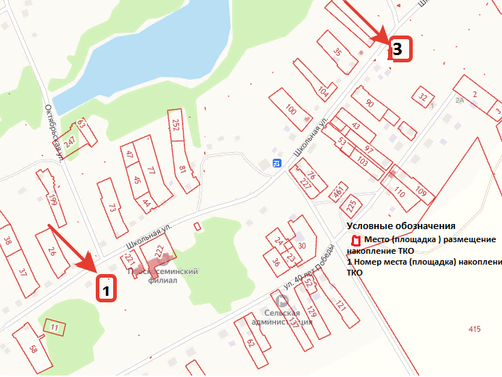
Технические характеристики:
1-контейнерная площадка №1(бетон, S=3, 0)
1-контейнерная площадка №3 (бетон, S=3, 0)

